

**РЕСПУБЛІКА КРИМ РЕСПУБЛИКА КРЫМ КЪЫРЫМ ДЖУМХУРИЕТИ**

**БАХЧИСАРАЙСЬКИЙ РАЙОН БАХЧИСАРАЙСКИЙ РАЙОН БАГЪЧАСАРАЙ БОЛЮГИ**

**ТАБАЧНЕНСЬКА СІЛЬСЬКА РАДА ТАБАЧНЕНСКИЙ СЕЛЬСКИЙ СОВЕТ ТАБАЧНОЕ КОЙ ШУРАСЫ**

ул.им.Н.Г.Сотника,13,с.Табачное, Бахчисарайский район,298430,тел./факс 98-2-17,98-2-30

РЕШЕНИЕ

22-й сессии 1-го созыва

06.09.2016 г. № 8-150

О проведении учета детей и подростков

школьного возраста.

Руководствуясь Федеральным законом Российской Федерации « Об образовании в Российской Федерации», принятом Государственной Думой РФ 21 декабря 2012 года, одобренном Советом Федерации 26 декабря 2012года (ст.9 п 6)

ТАБАЧНЕНСКИЙ СЕЛЬСКИЙ СОВЕТ РЕШИЛ:

1. Закрепить за Табачновской средней общеобразовательной школой территорию ее обслуживания – село Табачное, Бахчисарайского района, Республики Крым.
2. Назначить ответственного по составлению списков детей и подростков школьного возраста заместителя главы администрации Табачненского сельского поселения Присяжнюк А.А.
3. Составить план мероприятий по проведению учета детей и подростков школьного возраста.
4. Создать рабочую группу по составлению списков в составе:

Цымбал Н.В.; Колотилиной О.А.; Присяжнюк А.А.

1. Составить списки детей 6 летнего возраста и уточнить списки детей и подростков школьного возраста в двух экземплярах в соответствии с закрепленной территорией обслуживания. Срок до 15 сентября 2016 года, отв. Присяжнюк А.А.- заместитель главы администрации Табачненского сельского поселения.
2. 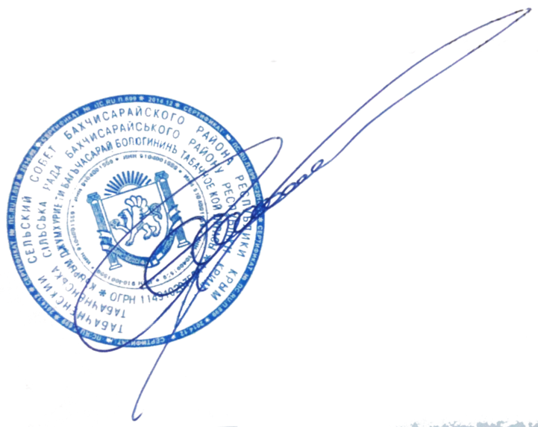Предоставить списки детей и подростков школьного возраста и списки детей Шестилетнего возраста в школу для проверки явки детей в УОЗ.

Срок до 15 сентября 2016 года, отв. Присяжнюк А.А. – заместитель главы администрации Табачненского сельского поселения.

Председатель Табачненского сельского совета Шаповал И.И.